《一次函数》章节起始课
张家港市第二中学北校区 刘 丹
教学目标：
1.通过对实际问题的抽象分析，让学生初步体会函数模型思想，对函数形成初步认识
2.初步认识函数是以变化与对应的思想为基础的数学概念，知道函数的三种表示形式
3.感受从具体到抽象、从一般到特殊的研究方法，为后续研究具体函数做好方法指引
重难点：
重点：让学生体会本章大观念，认识到函数是形象化表示函数的重要工具，并初步构建起本章的研究思路，形成本章基本的框架结构
难点：函数概念涉及运动变化，从“常量数学”到“变量数学”，抽象性较强，学生接受并理解有一定难度，这是本节课着力突破的难点
一、问题引领，导入本章新课
观看微视频《中国一分钟》
问题1.同学们，想一想，在你周围的事物中，还有哪些运动变化的现象？（大自然、日常生活中）
问题2.在不同事物的变化过程中，有些量发生变化，而有些量始终不变。结合图片信息，你能试着说一说吗？

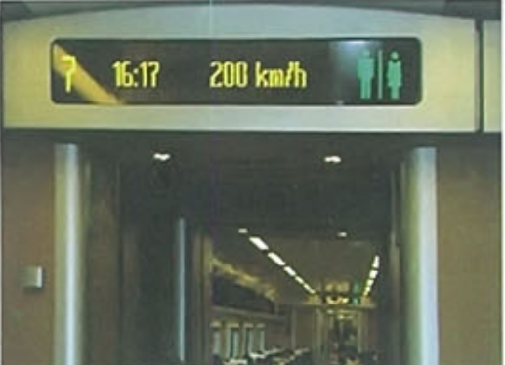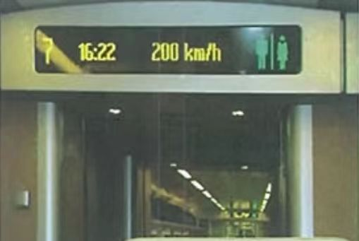

二、创设情境 形成函数概念
问题3.以下3个变化过程中，哪些量是常量，哪些量是变量？这些变量间具有怎样的关系？其中一个量的变化如何影响另一个量的变化？
（1）汽车以100km/h的速度匀速行驶，行驶路程S km，行驶时间为t h.

（2）把水滴激起的波纹看成是一个不断向外扩展的圆.

（3）用一根长2m的铁丝围成一个长方形,长方形的宽为x，长为y.x和y之间满足的关系式是 .

问题4.上述3个问题中，变量之间的关系有什么共同特征?
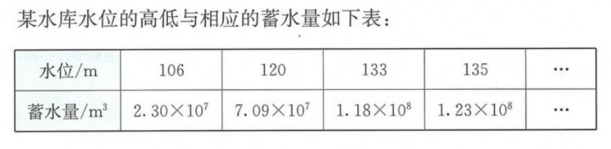
问题5.有些实际问题中,变量之间的关系很难用一个具体的关系式来表示,但是可以借助图像或表格等其他方式来直观地反映.

若把水位和蓄水量分别记作两个变量为x和y,你能说一说y是如何随着x的变化而变化的吗?
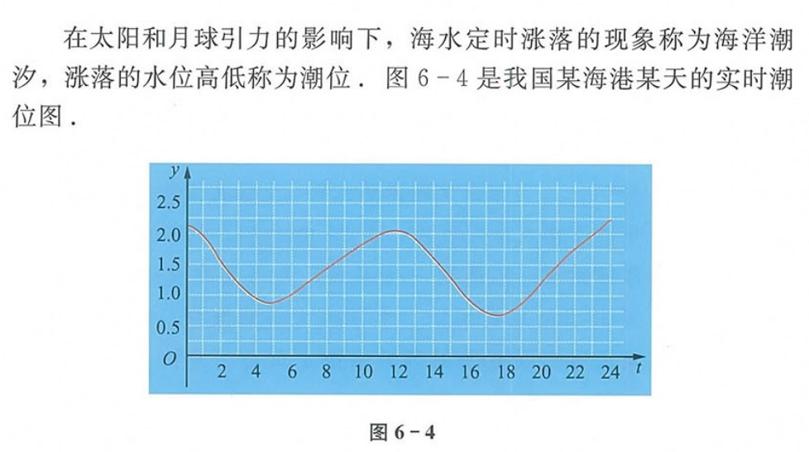

你能从图中读出哪些信息?同桌间交流一下吧.

重要发现：上述每个变化过程中，都有两个变量，并且其中一个变量变化时，另一个变量也随着变化；一个变量确定时，另一个变量也随着确定.

小组合作:函数是刻画现实世界的有效模型，请举出一些类似的实例（只含有两个变量）,如果能写出函数表达式,将其记录下来.

探究活动:请你给这些函数表达式分分类,并说明分类理由.

三、合作探究 建构知识框架
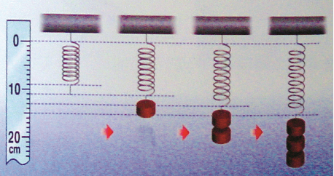
解决问题:弹簧挂上物体后会伸长，请你根据实验数据预测：当砝码分别为500g、650g时弹簧的长度.

100g

（1）填表并预测
砝码质量x/g | 0 | 100 | 200 | 300 | 500 | 650
弹簧长y/cm
（2）砝码质量每增加1g弹簧伸长 cm.
（3）y与x之间的函数表达式是 .
（4）继续思考:
当弹簧长为19cm时，砝码为________g；当弹簧长最长为29cm时，砝码最多可挂_________g

（5）借助函数图像预测：
砝码质量x/g | 0 | 100 | 200 | 300
弹簧长y/cm | 9 | 11 | 13 | 15
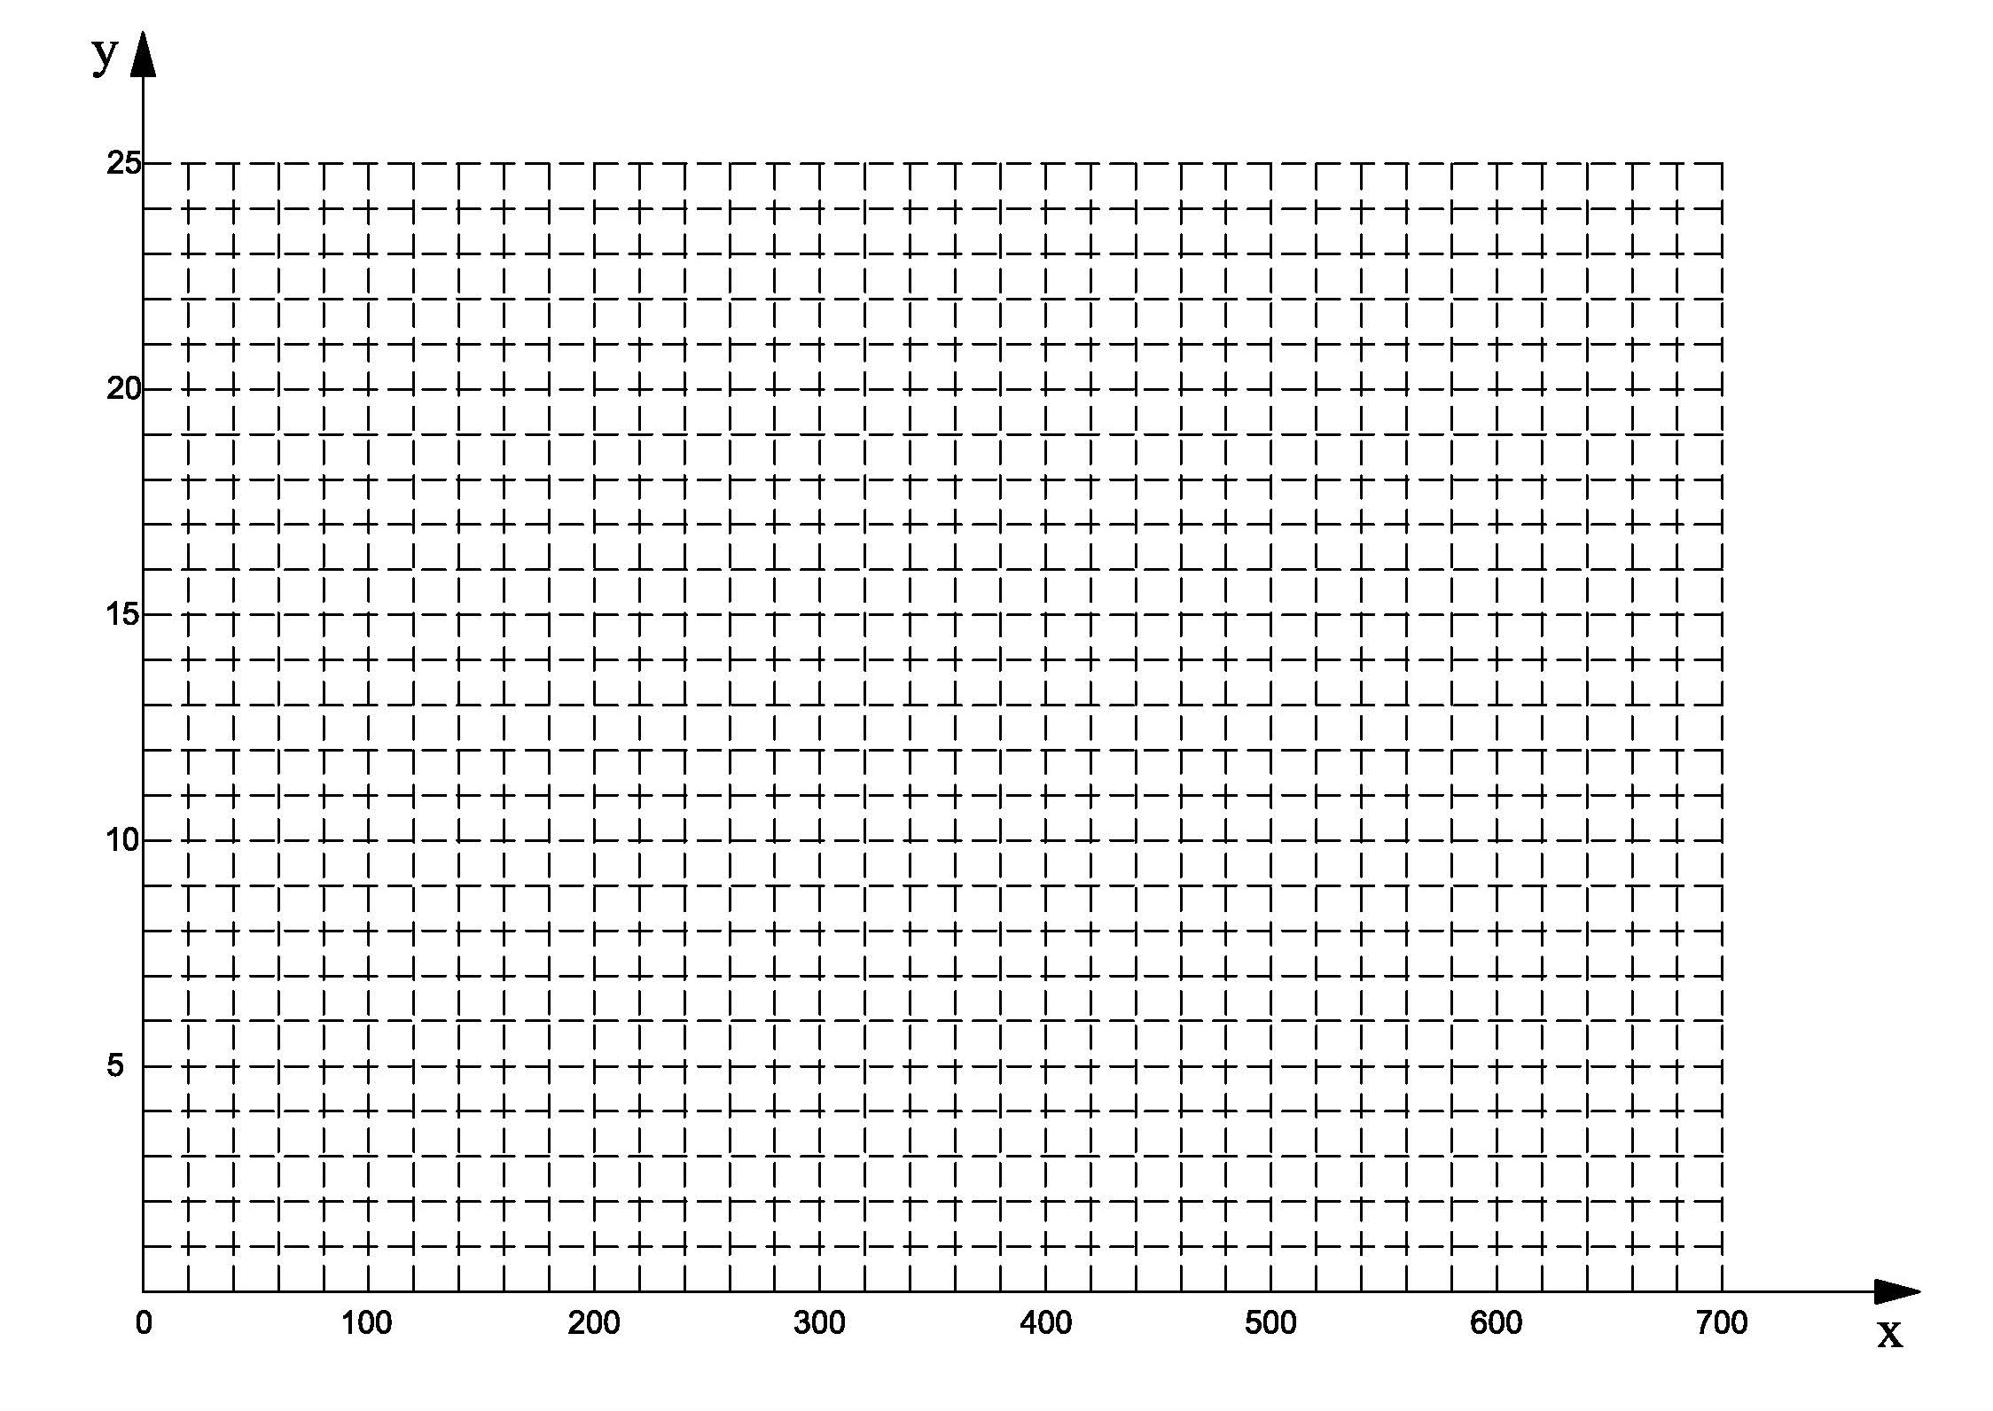

- 总结归纳 梳理反思收获
本节课你学到了哪些知识？是如何得到的？
本节课有哪些数学思想和方法？对今后的学习有什么启发？

